Цель задания
Научиться использовать ForkJoinPool для решения рекурсивных задач.

Что нужно сделать
Создайте новый проект в директории Multithreading и напишите приложение, которое в многопоточном режиме сформирует карту заданного сайта (список ссылок), и запишите её в файл. Ссылки на дочерние страницы должны располагаться в файле с отступами на одну табуляцию относительно родительских.

Пример
https://sendel.ru/
https://sendel.ru/shorts/
https://sendel.ru/shorts/git-fetch/

Рекомендации
- В файле должны быть ссылки на страницы, размещённые на том же домене (в примере — skillbox.ru). В списке не должно быть:
  - ссылок на другие сайты и поддомены,
  - ссылок на внутренние элементы страниц (у таких ссылок есть символ # после адреса страницы).
- При запросе страниц нужно выдерживать паузы (с помощью метода sleep() у потока), чтобы сайт не заблокировал доступ вашего приложения. Используйте значения от 100 до 150 мс.
- Для отладки программы выберите сайт с сотнями или тысячами страниц (например, http://www.lenta.ru/), чтобы сервер вас не заблокировал.
- Учитывайте что сайт имеет структуру графа, то есть страницы могут содержать ссылки на главную, на страницы с которой вы пришли по ссылке. Исключите возможность циклического перебора ссылок. Пример структуры и ссылок между страниц одного сайта: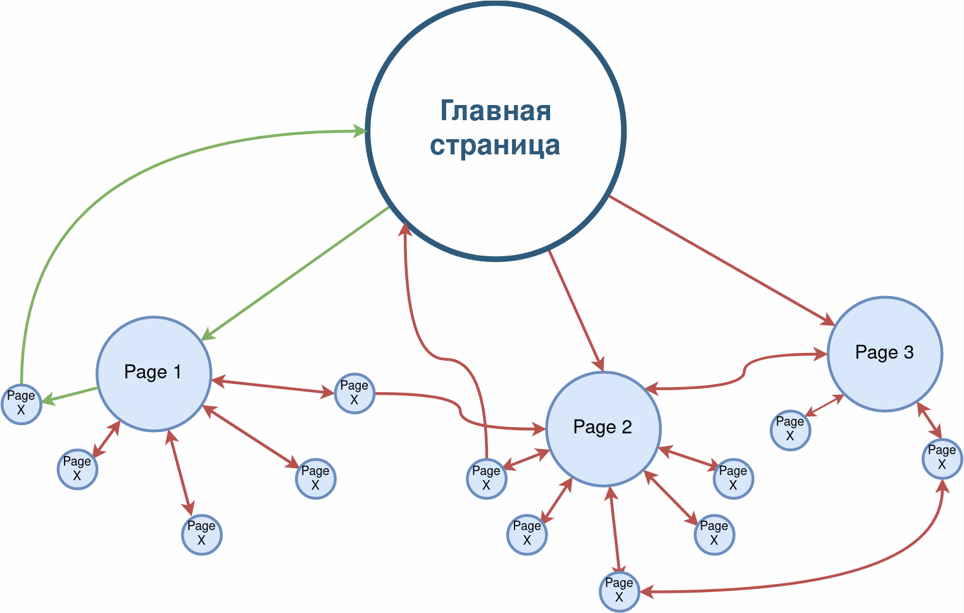
зеленым отмечен пример циклического перебора по ссылкам.

Дополнительные материалы:
статьи
- https://www.baeldung.com/java-fork-join
- https://howtodoinjava.com/java7/forkjoin-framework-tutorial-forkjoinpool-example/
видео
- [JUG.ru] Алексей Шипилёв — ForkJoinPool в Java 8

Критерии оценки
- «Зачёт» — программа формирует список ссылок любого сайта и сохраняет в текстовый файл.
- «Незачёт» — задание не выполнено.

